
Лук. 19, 1-10 Лук. 19, 1-10
4 День
Воля Божья иметь добрую совесть
Воля Божья – иметь добрую совесть

Это дар от Бога,
Нам она укажет путь.
Надо следовать ей строго
И с дороги не свернуть.

Впиши в квадратики то слово, о котором
говорится в этом четверостишье:

Подобрав соответствующие фигурки и раскрасив их одним цветом, ты узнаешь, что такое совесть и много другого важного о совести.

Добрая совесть, есть чистая совесть:
если ты стараешься делать, что говорит тебе совесть.

Прочитай высказывания и поставь крестик перед правильным ответом:
__ Поверил в Иисуса Христа
__ Заплатил Иисусу
__ Сделал вид раскаяния
__ Воздал вчетверо людям, которых обидел
__ Осознал свою вину
__ Дальше обижал нищих
__ Оставил грех


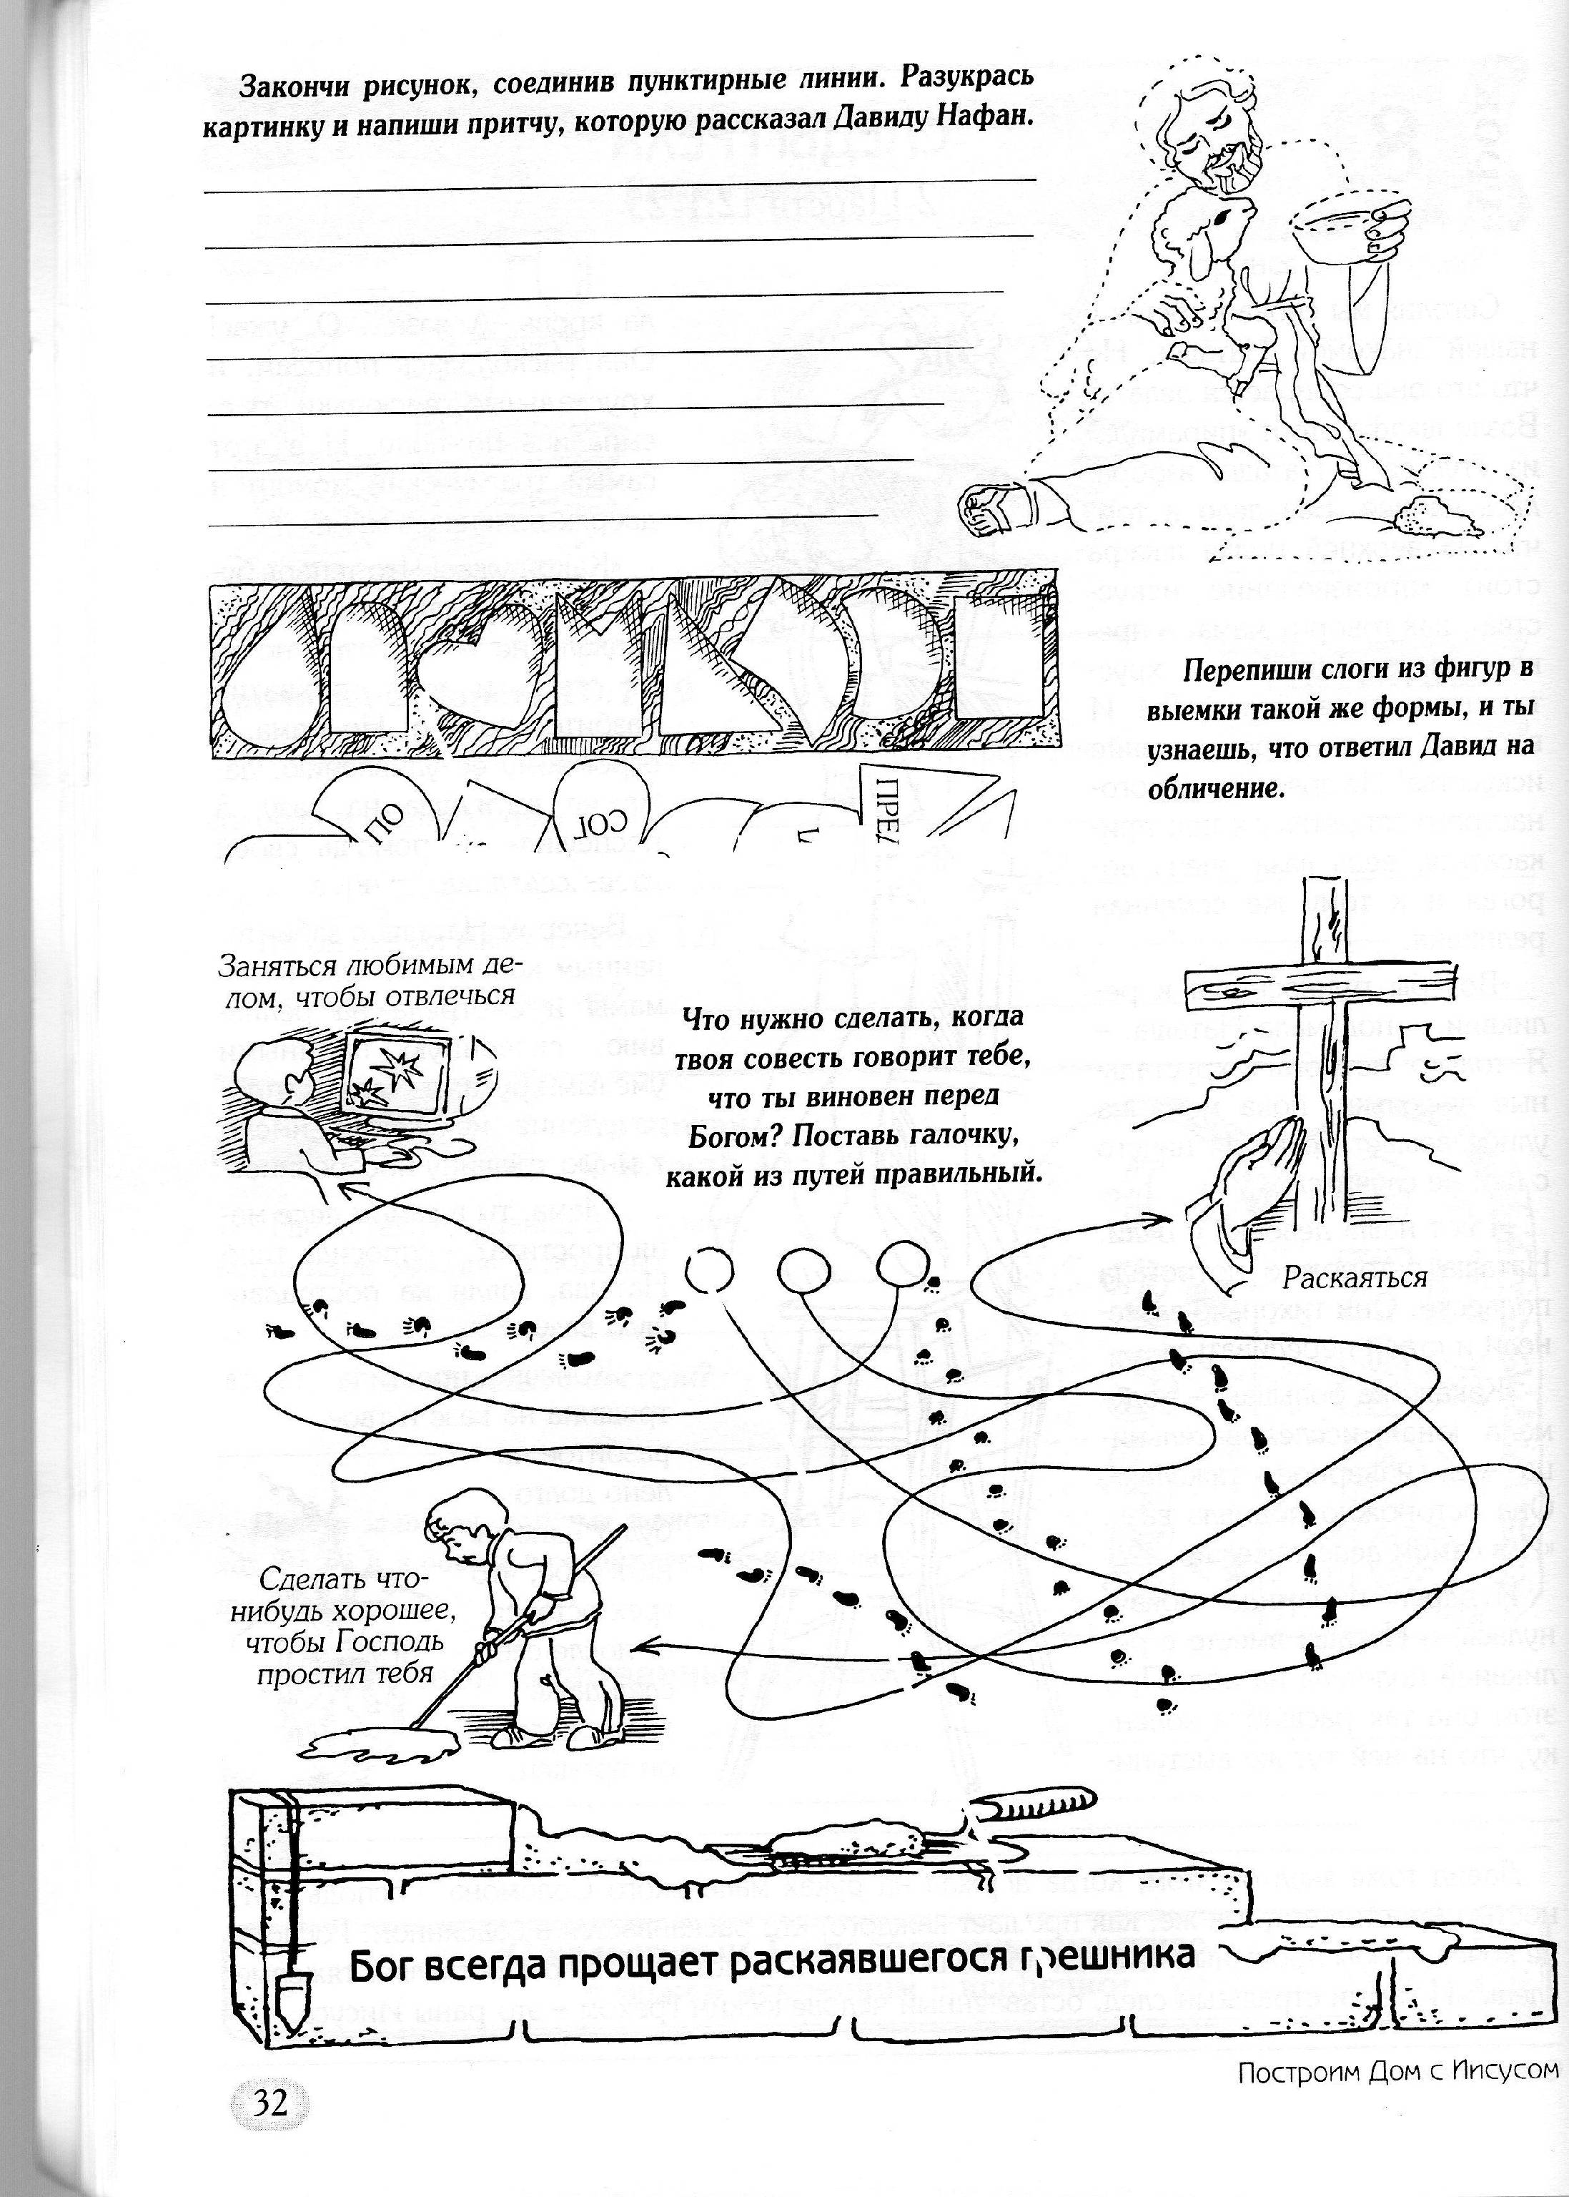

Покаяться

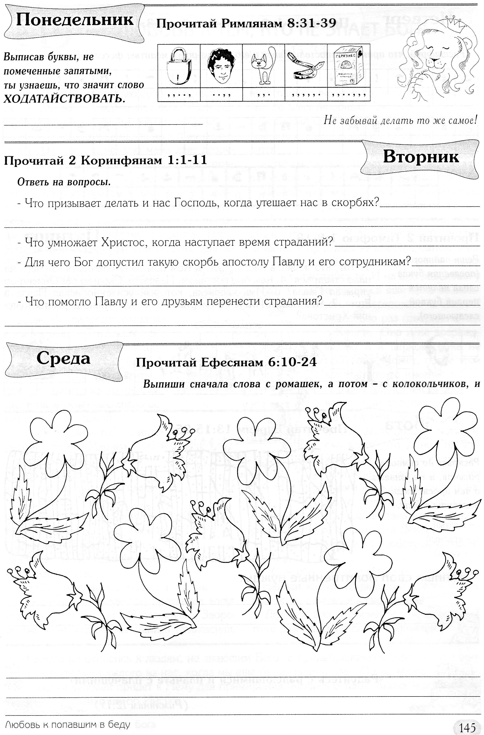
Выпиши сначала слова с ромашек, а потом – с колокольчиков, и узнаешь, кто может очистить твою совесть
Очистит
совесть
служения
Кровь
Христа…
дел для

нашу от
мёртвых
живому и

Богу
истинному!

____________________________________________________________________________
____________________________________________________________________________
___________________________________________________________________ Евр. 9,14

Прочитай Мат. 5,8 и допиши: Блажены ___________________________________________
__________________________________________________________________________

Да поможет тебе сам Господь,
получить добрую совесть и сохранить её!
Золотой стих:
…Имейте добрую совесть
1 Петр. 3,16

